

COMPTE RENDU TP1 et TP2



|  |  |
| --- | --- |
| Yahia IHDENE | Souad AIT HAMOUDA |
| Wenbi LIN | Hakim OUBRAHAM |
| Issa DHIFI | Nawfaz JAUFURALLY |

**CONTEXTE** :

Comme il a été dit dans le cahier des charges. Le but de notre projet est de réaliser une application capable d’organiser facilement des évènements de sport, rassembler des amis pour prévoir des matchs de tout type de sport.

**TP 1**

Lors de la première séance de TP, il a fallu réfléchir sur la manière de procéder et de comment on allait découper les taches : 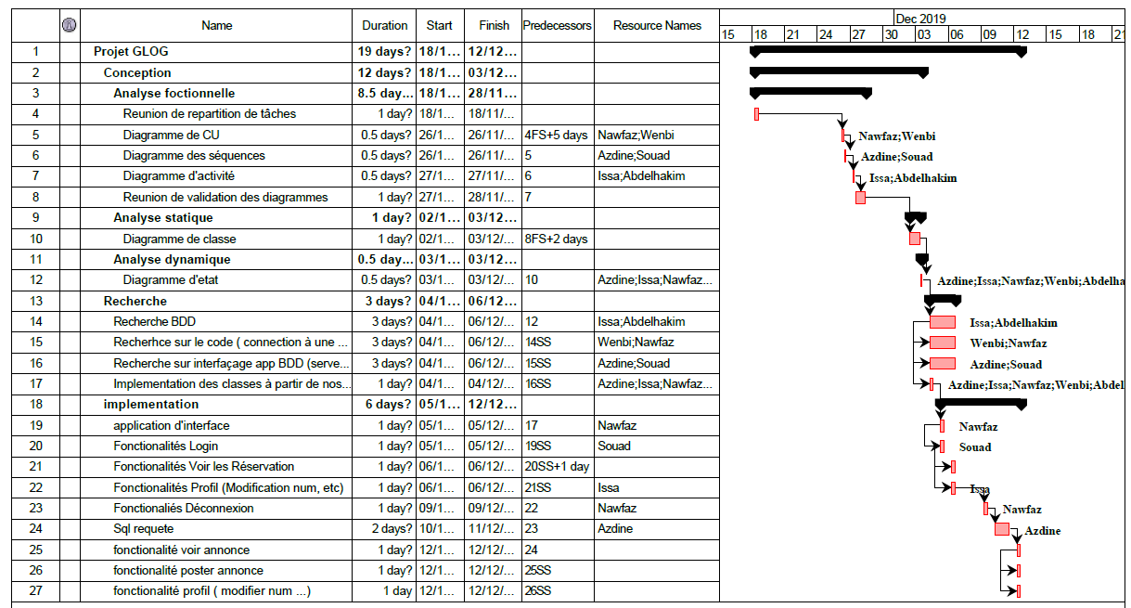

**Figure 1 : Diagramme de GANTT**

Toujours durant cette première séance, mon équipe et moi-même avons identifié les acteurs ainsi que les différents cas d’utilisations pour différents scénarios afin d’établir un diagramme d’utilisation.

**TP2**

Lors de la séance de TP numéro 2, nous avons commencé à travailler en binôme.

Binôme Issa-Hakim :

Binôme Souad-Yahia :

Binôme Wenbi-Nawfaz :